Contenido
Ficha del documento 2
Contenido 3
1 Introducción 5
1.1 Propósito 5
1.2 Alcance 5
1.3 Personal involucrado 5
1.4 Definiciones, acrónimos y abreviaturas 6
1.5 Referencias 6
1.6 Resumen 6
2 Descripción general 6
2.1 Perspectiva del producto 6
2.2 Funcionalidad del producto 7
2.3 Características de los usuarios 7
2.4 Restricciones 7
2.5 Suposiciones y dependencias 8
2.6 Evolución previsible del sistema 8
3 Requisitos específicos 8
3.1 Requisitos comunes de los interfaces 14
3.1.1 Interfaces de usuario 14
3.1.2 Interfaces de hardware 14
3.1.3 Interfaces de software 15
3.1.4 Interfaces de comunicación 15
3.2 Requisitos funcionales 15
3.3 Requisitos no funcionales 16
3.3.1 Requisitos de rendimiento 16
3.3.2 Seguridad 16
3.3.3 Fiabilidad 16
3.3.4 Disponibilidad 16
3.3.5 Mantenibilidad 16
3.3.6 Portabilidad 16
3.4 Otros requisitos 16
4 Apéndices 17
4.1 Casos de uso y documentación 17
4.2 Diagrama de actividades 17
4.3 Diagrama de secuencias 18
4.4 Diagrama de colaboración 18
4.5 Diagramas de estado 18
4.6 Diagrama de paquetes 18
4.7 Diagrama de clases 18
4.8 MER 18
4.9 Diccionario de datos 18

Introducción

Este documento consta de tres secciones. En la primera sección se realiza una introducción al mismo y se proporciona una visión general de la especificación de recursos del sistema.

En la segunda sección del documento se realiza una descripción general del sistema, con el fin de conocer las principales funciones que éste debe realizar, los datos asociados y los factores, restricciones, supuestos y dependencias que afectan al desarrollo, sin entrar en excesivos detalles.

Por último, la tercera sección del documento es aquella en la que se definen detalladamente los requisitos que debe satisfacer el sistema.

Justificación

Una serie de tiendas / empresas contenidas en un esquema multitenant se encuentra en la necesidad de obtener un software para el manejo de bodegas y facturación de productos de cada uno.

Propósitos
- El sistema debe manejar una gestión de inventarios.
- Actualización en tiempo real.
- Sistema tolerante a fallos.
- Mantener top de existencia de 10 unidades.
- Manejo de notificaciones.
- Búsqueda de productos.
- Almacenar temporalmente datos de búsqueda.

Alcance
Crear la solución óptima para el problema con una base de arquitectura escalable y funcional teniendo en cuenta los volúmenes de inventarios y facturas

Personal involucrado
Nombre | Yan Carlos Perez
Rol | Backend
Categoría profesional | Tecnólogo
Información de contacto | Correo: ycperez64@misena.edu.co  Tel: 3122755185

Nombre | Daniel Felipe Muñoz
Rol | Desarrollo de bases de datos
Categoría profesional | Tecnólogo
Información de contacto | Correo: dfmunoz2645@misena.edu.co  Tel: 3193509778

Nombre | Juan Pavas
Rol | Frontend
Categoría profesional | Tecnólogo
Información de contacto | Correo: jfpavas1@misena.edu.co  Tel: 3183647699

Referencias
Título del Documento | Referencia
Standard IEEE 830 - 1998 | IEEE

Resumen
La metodología propuesta incluye un desarrollo por fases en cascada, la cual consta de dividir todo el desarrollo en etapas. El desarrollo será dividido en 3 partes (Bases de datos, Frontend y Backend).

Conclusión.
(Este proyecto se puede convertir en una herramienta adecuada para las empresas que realicen el manejo de facturas e inventarios que pueden llevar un control sobre las acciones en dichas empresas y a su vez generar reportes para la toma de decisiones de los usuarios.)

Descripción general

Perspectiva del producto
El sistema será un software intuitivo de fácil manejo para cualquier empresa que la solicite así brindando una buena gestión y seguridad en sus facturas e inventarios.

Funcionalidad del producto

Este software será implementado para generar facturas y llevar un control de los productos de cada empresa.

Además, el proyecto debe de brindar una buena seguridad porque no todos los usuarios tienen la misma jerarquía, también se deben de generar alertas sobre ciertas acciones del aplicativo como son.

- Stock de los productos
- Cierres o fallos en la aplicación

Mod 1 Login: En este módulo los Usuarios y Administradores del aplicativo web deben ingresar los datos necesarios para poder acceder (Usuario y Contraseña) ya una vez realizado se validará en la base de datos y arrojará dos opciones, aceptará o rechazará al usuario según su registro, en resumen, si el registro se cumplió de la manera necesaria podrá contar con el manejo de su rol dentro del aplicativo web, si sucede lo contrario el usuario no podrá ingresar.
Mod 2 Facturas: Este es un módulo a implementar para los vendedores, constara de un formulario que vendrá asociado a un generador de PDF
.
Mod 3 Productos / Inventarios: este modulo se implementara para llevar el manejo de las bodegas

Mod 4 Empresas: este módulo será para la vista del super usuario en el cual llevara un manejo acerca de la información de las empresas.

Características de los usuarios
Tipo de usuario | Administrador / Super Usuario
Habilidades | Manejo completo de la aplicación
Actividades | -Acceso a todos los módulos.

Tipo de usuario | Vendedor
Habilidades | Manejo limitado de la aplicación.
Actividades | -Generar Facturas  -Gestionar ventas

Tipo de usuario | Proveedor
Habilidades | Manejo limitado de la aplicación.
Actividades | -enviar productos a bodega

Tipo de usuario | Personal bodega
Habilidades | Manejo limitado de la aplicación.
Actividades | -inventario

Requisitos Funcionales

MOD 02 GESTIONAR FACTURAS

Identificación de requisito | RF 01.1
Nombre de requisito | Añadir factura
Características | Este sirve para crear una factura en nuestro aplicativo
Descripción del requisito | Se habilitará un enlace que permita por medio de un formulario crear facturas en la plataforma.
Requerimiento no funcional | RF 01
Prioridad del requisito | Alta

Identificación de requisito | RF 01.2
Nombre de requisito | Validar factura
Características | Se valida que la factura esté en la base de datos
Descripción del requisito | En este se realiza una consulta interna que devolverá un mensaje de aprobación si la factura fue subida con éxito o no.
Requerimiento no funcional
Prioridad del requisito | Alta

Identificación de requisito | RF 01.3
Nombre de requisito | Consultar Facturas
Características | Se accede a las facturas que están en la base de datos.
Descripción del requisito | En este se podrá buscar o hacer el llamado a cualquier factura de la base de datos
Requerimiento no funcional | RNF 01
Prioridad del requisito | Alta

Identificación de requisito | RF 01.4
Nombre de requisito | Editar facturas
Características | Activa la función donde podremos modificar o cambiar la factura requerido.
Descripción del requisito | Este permitirá la modificación de la factura
Requerimiento no funcional | RNF 01
Prioridad del requisito | Baja

Identificación de requisito | RF 01.5
Nombre de requisito | Búsqueda de facturas
Características | Se buscarán la factura
Descripción del requisito | Por este requisito se permitirá la búsqueda de las facturas por filtros según sus campos
Requerimiento no funcional
Prioridad del requisito

MOD 03 GESTIONAR PRODUCTOS

Identificación de requisito | RF 01.1
Nombre de requisito | Añadir producto
Características | Este sirve para añadir un producto en nuestro aplicativo
Descripción del requisito | Por medio de un formulario añadir facturas en la plataforma.
Requerimiento no funcional | RF 01
Prioridad del requisito | Alta

Identificación de requisito | RF 01.2
Nombre de requisito | Validar producto
Características | Se valida que el producto esté en la base de datos
Descripción del requisito | En este se realiza una consulta interna que devolverá un mensaje de aprobación si el producto fue subido con éxito o no.
Requerimiento no funcional
Prioridad del requisito | Alta

Identificación de requisito | RF 01.3
Nombre de requisito | Consultar productos
Características | Se accede a los productos que están en la base de datos.
Descripción del requisito | En este se podrá buscar o hacer el llamado a cualquier producto de la base de datos
Requerimiento no funcional | RNF 01
Prioridad del requisito | Alta

Identificación de requisito | RF 01.4
Nombre de requisito | Editar productos
Características | Activa la función donde podremos modificar o cambiar el producto requerido.
Descripción del requisito | Este permitirá la modificación del producto
Requerimiento no funcional | RNF 01
Prioridad del requisito | Baja

Identificación de requisito | RF 01.5
Nombre de requisito | Búsqueda de productos
Características | Se buscarán los productos
Descripción del requisito | Por este requisito se permitirá la búsqueda de los productos por filtros según sus campos
Requerimiento no funcional
Prioridad del requisito

MOD 04 GESTIONAR EMPRESAS

Identificación de requisito | RF 01.1
Nombre de requisito | Añadir empresas
Características | Este sirve para añadir una empresa en nuestro aplicativo
Descripción del requisito | Por medio de un formulario añadir empresas en la plataforma.
Requerimiento no funcional | RF 01
Prioridad del requisito | Alta

Identificación de requisito | RF 01.2
Nombre de requisito | Validar empresas
Características | Se valida que la empresa esté en la base de datos
Descripción del requisito | En este se realiza una consulta interna que devolverá un mensaje de aprobación si la empresa fue subida con éxito o no.
Requerimiento no funcional
Prioridad del requisito | Alta

Identificación de requisito | RF 01.3
Nombre de requisito | Consultar empresas
Características | Se accede a las empresas que están en la base de datos.
Descripción del requisito | En este se podrá buscar o hacer el llamado a cualquier empresa de la base de datos
Requerimiento no funcional | RNF 01
Prioridad del requisito | Alta

Identificación de requisito | RF 01.4
Nombre de requisito | Editar empresas
Características | Activa la función donde podremos modificar o cambiar la empresa requerido.
Descripción del requisito | Este permitirá la modificación de empresa
Requerimiento no funcional | RNF 01
Prioridad del requisito | Baja

Identificación de requisito | RF 01.5
Nombre de requisito | Búsqueda de empresas
Características | Se buscarán las empresas
Descripción del requisito | Por este requisito se permitirá la búsqueda de las empresas que estén en la base de datos
Requerimiento no funcional
Prioridad del requisito

Requisitos comunes de las interfaces

Interfaces de usuario
Las interfaces de usuario están relacionadas con los formularios que debe manipular el usuario para realizar una operación determinada. Dicha manipulación el usuario la realizará por medio del teclado y el Mouse (ratón).

Las interfaces de usuario también tienen las ayudas visuales correspondientes para que el usuario pueda tener una interacción intuitiva.

Dichas interfaces incluirán:
• Botones
• Menús despegables
• Mensajes informativos
• Mensajes de error
• Formularios para el ingreso, modificación, actualización y eliminación

Interfaces de hardware

Monitor o Celular: El software en su mayoría entrega la información en una pantalla, ya sea en un móvil o en una pantalla de ordenador.

Ratón o pantalla táctil: Estos serán medios de inserción directa con el software; botones, enlaces, activar zonas de entrada de datos.

Teclado: El teclado será para la entrada de datos al software.

Interfaces de comunicación
Comunicación con la base de datos: La conexión con la base de datos en MYSQL con el software desarrollado en PHP.

Requisitos funcionales
INTRODUCCION
El sistema debe permitir el ingreso de un usuario y la contraseña del usuario para realizar las diferentes funciones que tendrá cada uno.

ENTRADAS
Formulario de inicio de sesión que envía usuario y contraseña

PROCESOS
Según el usuario, el aplicativo concederá cierta cantidad de permisos para el manejo de modulos

SALIDAS
Las salidas son dos, una positiva que sería el ingreso a la aplicación y una negativa que envía mensajes de error dependiendo de los datos que ingrese mal en el formulario.

Requisitos no funcionales

Requisitos de rendimiento
La conexión de internet debe ser buena, y los equipos de cómputo o celulares deben contar con un buen hardware para minimizar los tiempos de respuesta.

Trabajar en tiempo real

Seguridad

La seguridad del software es por:

Uso de un sistema de login, con usuario y contraseñas

El sistema de roles que hacen que los usuarios tengan acceso solo a lo que tiene permitido por el administrador del sistema.

Apéndices

Casos de uso

LOGIN
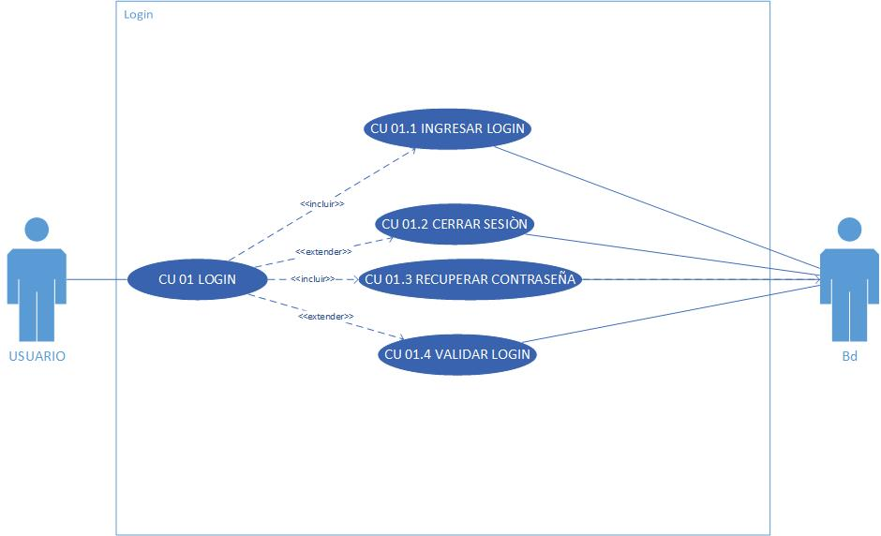

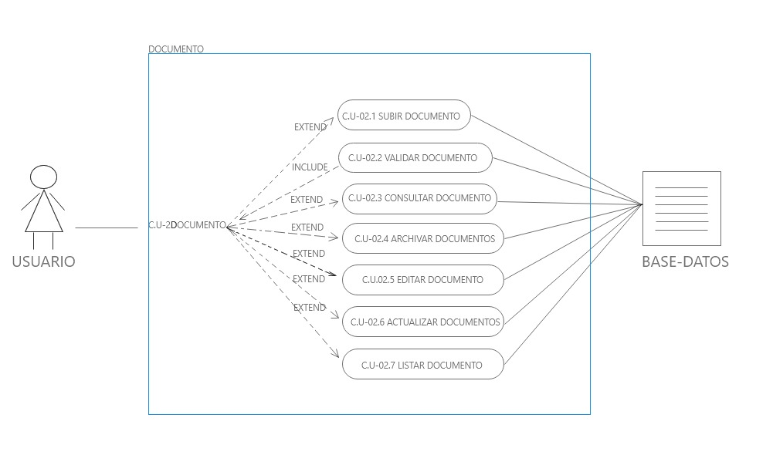

Diagrama de actividades
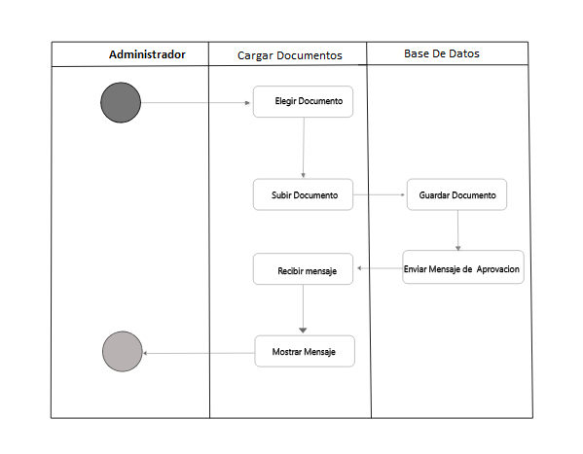
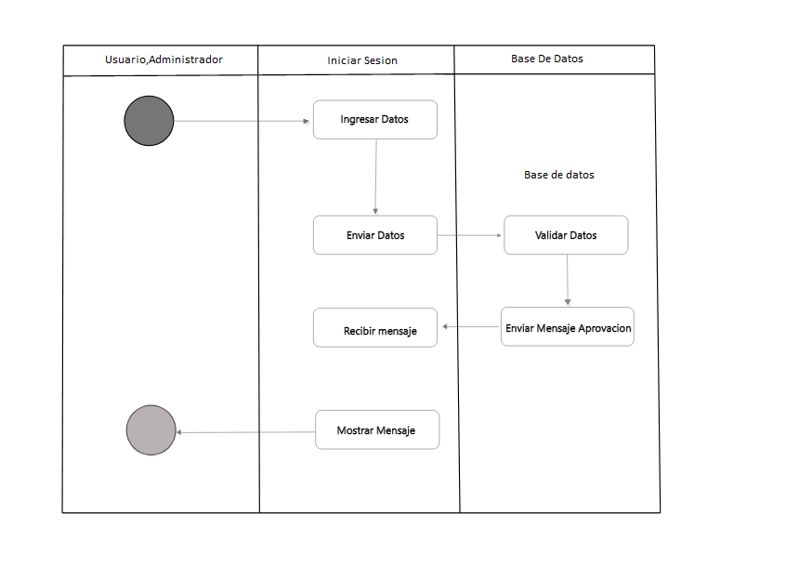

Diagrama de secuencias
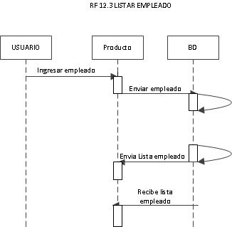

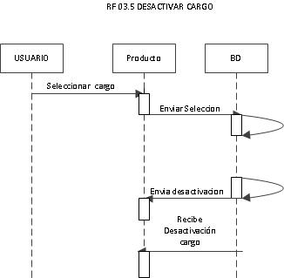

Diagrama de colaboración
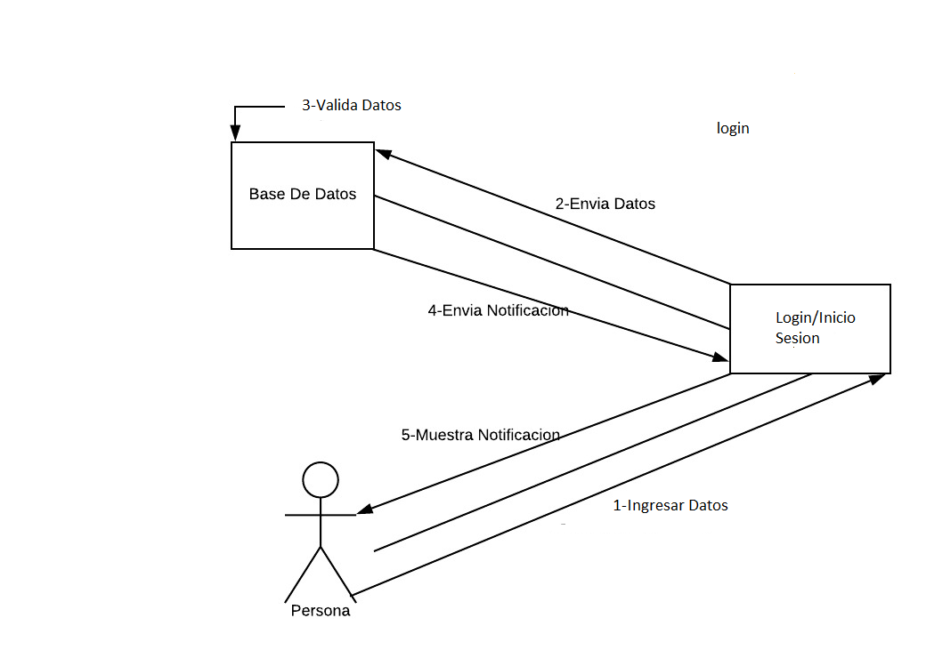

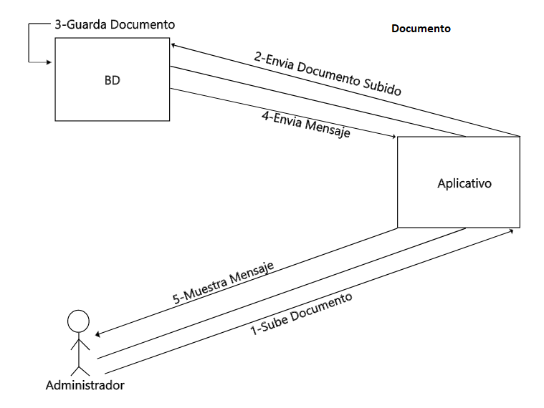

Diagrama de clases
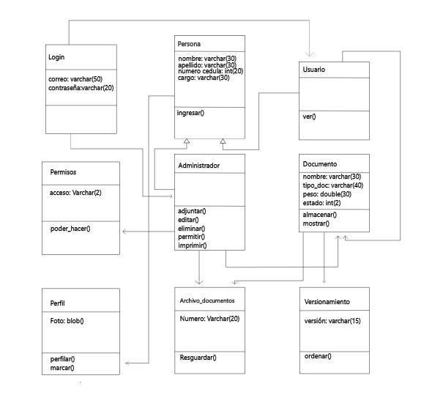

MER
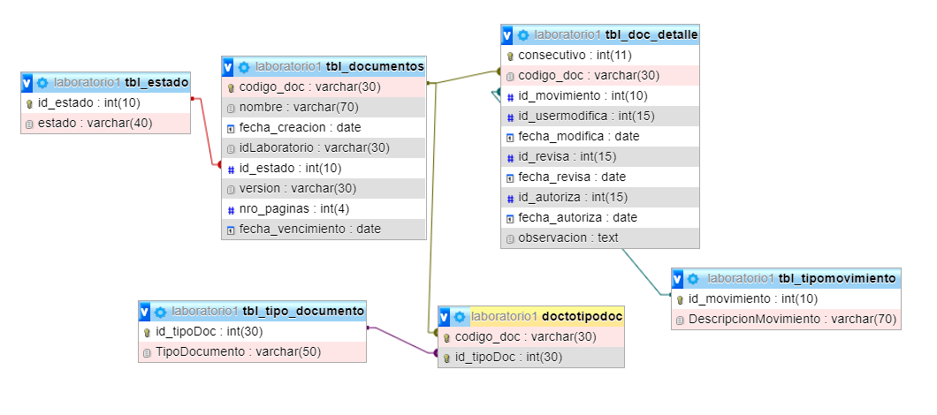

Diagramas de estado
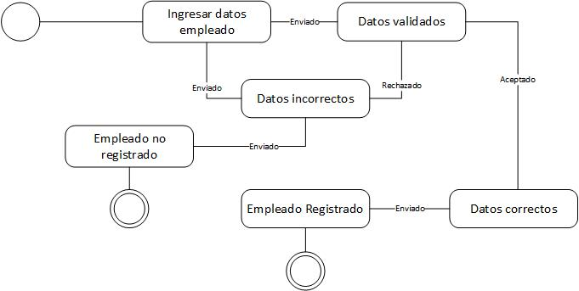

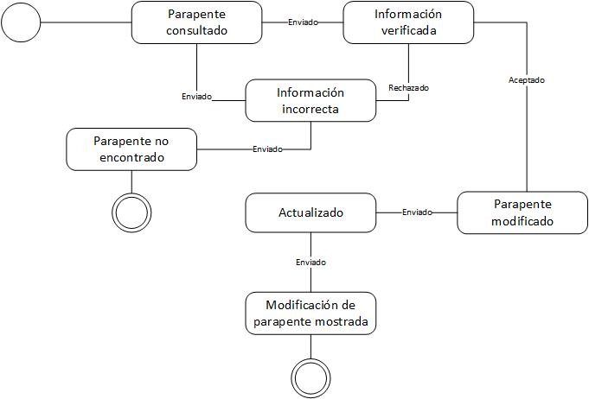

Diagrama de paquetes
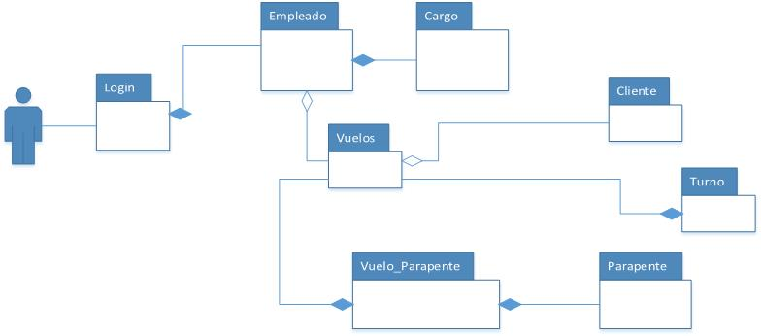

Diccionario de datos
Tabla | Campos | Tipo | Descripción Campo | Dato a almacenar | Usuario
tbl_estado | Id_estado | PK | Código de el estado del documento | Int | Administrador
Tbl_tipo_documento | Id_tipoDoc | PK | Código identificador del tipo de documento | Int | Administrador
Tbl_movimiento | Id_movimiento | PK | Código identificador del movimiento de los documentos | Int | Administrador
doctotipodoc | código_doc  (tbl_documentos) | PK | Código del documento | varchar | Administrador
doctotipodoc | Id_tipoDoc  (tbl_tipo_documento) | PK | Código del tipo de documento | Int | Administrador
Tbl_doc_detalle | consecutivo | PK | Consecutivo de la tabla detalle | int | Administrador
Tbl_doc_detalle | Id_movimiento  (tbl_movimiento) | FK | Código de los movimientos de el documento | Int | Administrador
Tbl_doc_detalle | codigo_doc  (tbl_documentos) | FK | Código del estado en el que está el empleado | varchar | Administrador
Tbl_documentos | código_doc | PK | Código de los documentos | varchar | Administrador
Tbl_documentos | Id_estado  (tbl_estado) | FK | Código de el estado de los documentos | Int | Administrador

